**1Київський національний університет імені Тараса Шевченка**

**радіофізичний факультет**

лабораторна робота № 4

Роботу виконав

студент 3 курсу

Комп’ютерна Інженерія

Папідоха Владислав Юрійович

Київ 2018

Хід роботи

1. Створення makefile для автоматизації збірки

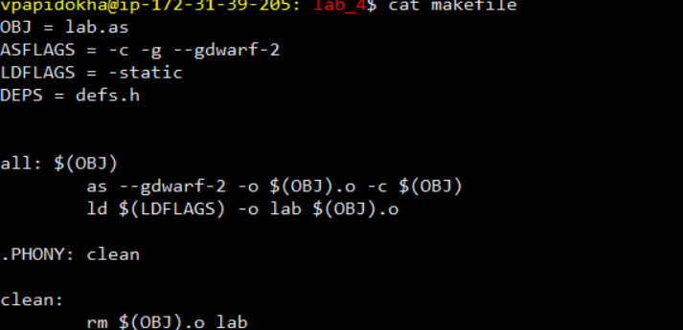

1. Демонстрування навичок відлагоджування

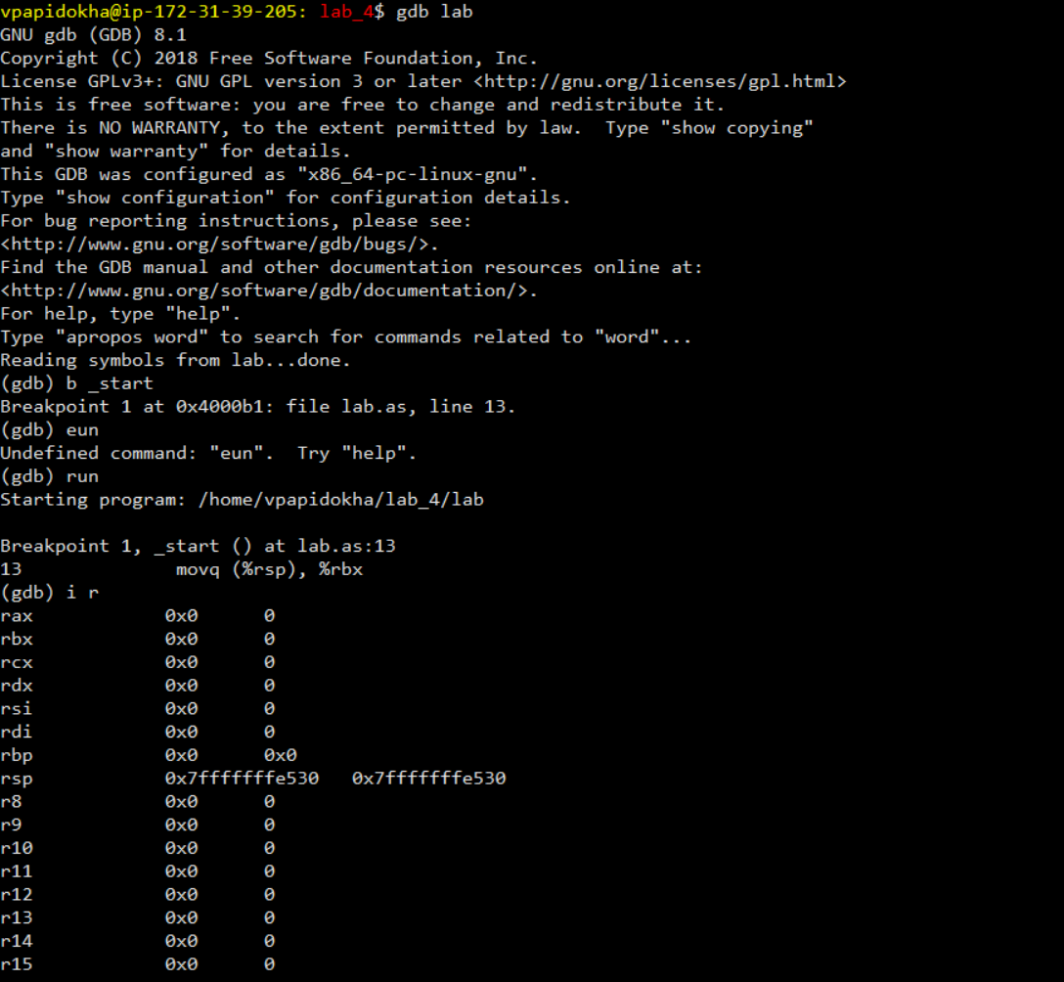

1. Правда про своє оточення

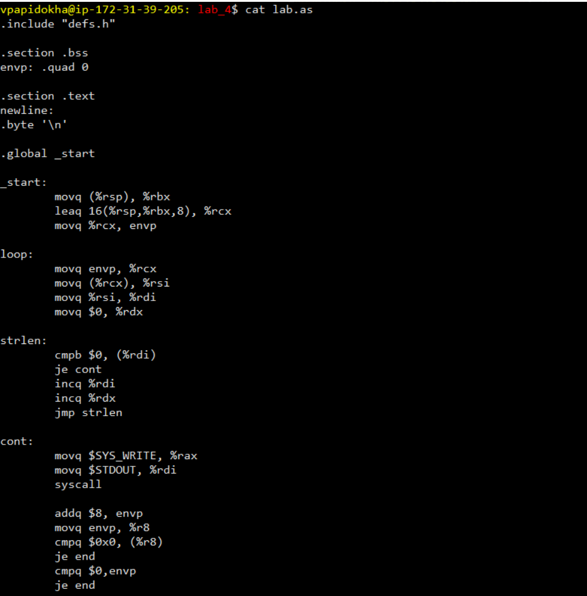

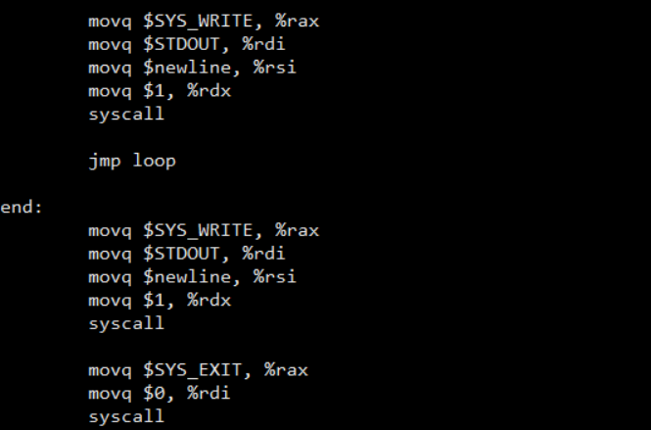

1. Результати роботи програми

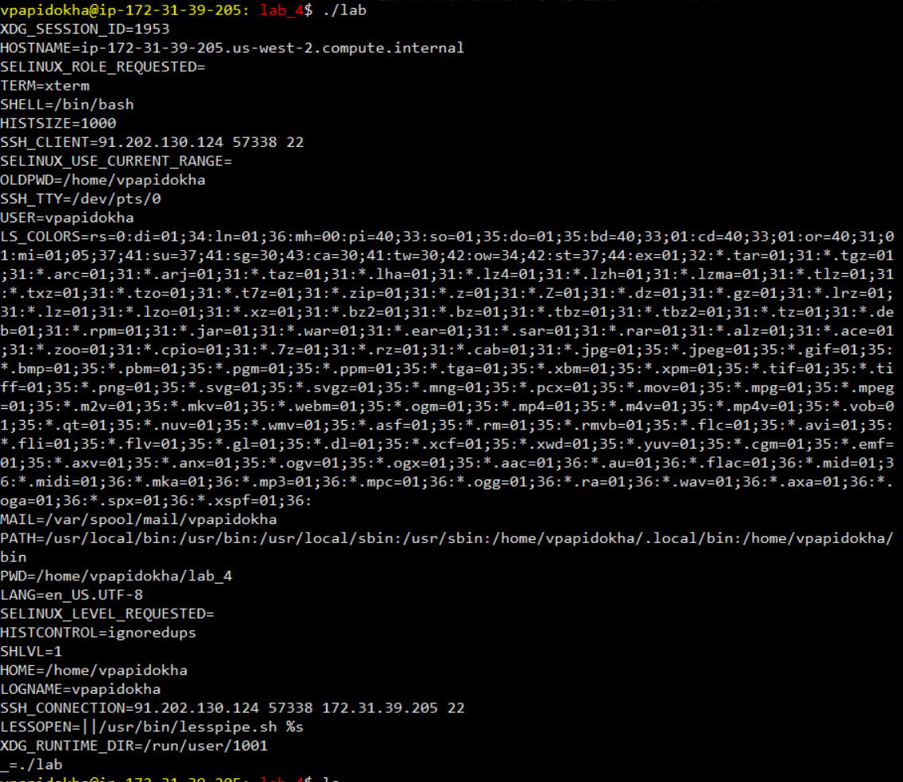

**Посилання на github репозиторій:** <https://github.com/vpapidokha/Computer_systems>

**Висновок**: У ході виконаня лабораторної роботи я отримав навички створення файлів для автоматичної збірки, дебагінгу програм мовою ассемблер та написання їх для дебагінгу. Усю проведену роботу оформив у вигляді звіту зі скріншотами.